UD01 - Identificació de sistemes ERP/CRM i solucions

[Temari](https://ioc.xtec.cat/materials/FP/Recursos/fp_dam_m10_/web/fp_dam_m10_htmlindex/WebContent/u1/a1/continguts.html).

# 1.- Introducció

## 1.1.- Sistemes ERP

***E****nterprise* ***R****esource* ***P****lanning*, integren totes les dades i processos en un sistema unificat. Gestionen la producció, compravenda i finances.

Se vegades incorporen un CRM.

## 1.2.- Sistemes CRM

***C****ustomer* ***R****elationship* ***M****anagement*, gestionen les relacions amb clients, venda i marketing.

## 1.3.- Solucions BI

***B****usiness* ***I****ntelligence*, faciliten dades als dirigents empresarials, obtingudes dels sistemes ERP/CRM. Ajuden a la presa de decisions.

# 2.- Llicències de programari

És un contracte entre l’autor i l’usuari que estableix una sèrie de normes i condicions d’ús.

## 2.1.- Software lliure

*Free Software* pot ser utilitzat, modificat i distribuït sense restriccions.

Segons *Free Software Foundation*, garanteix quatre llibertats:

1. Llibertat d’ús.
2. Llibertat de modificació.
3. Llibertat de distribució.
4. Llibertat de millorar-lo i publicar-lo.

### 2.1.1.- Open source

És diferent desde un punt de vista filosòfic.

Afegeix més clàusules:

1. No discriminació.
2. Distribució amb la mateixa llicència.

GNU General Public License, Apache License 2.0, etc.

### 2.1.2.- Domini públic

No estan protegits per cap llicència.

### 2.1.3.- Shareware

Permet utilitzar una versió de prova i/o durant temps limitat.

## 2.2.- Software privatiu

Aquell software que no es lliure.

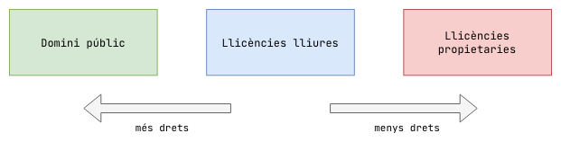

# 3.- Desplegament i requisits

*On premise*: Quan els sistemes estan a les instal·lacions de l’empresa, model tradicional.

## 3.1.- Capes

Una capa (primera època): Les aplicacions estan ubicades a un servidor, els usuaris es connecten directament.

Dos capes (segona època): Client/Servidor, les aplicacions estan ubicades a un servidor, els usuaris es connecten remotament.

Tres capes (segona època): Els servidors d’aplicacions demanen les dades als servidors de dades, els usuaris es connecten remotament.

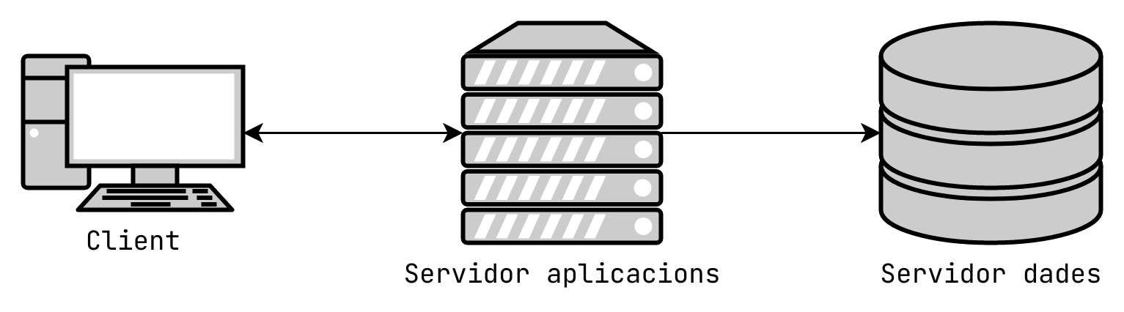

## 3.2.- Models *‘x’ as a service* (XaaS)

***I****nfrastructure* ***a****s* ***a******S****ervice* (IaaS):

Es contracta les màquines.

Es controlen les plataformes i les aplicacions.

***P****latform* ***a****s* ***a******S****ervice* (PaaS):

Es contracta IaaS + una plataforma per desplegar les aplicacions.

Es controlen les aplicacions.

***S****oftware* ***a****s* ***a******S****ervice* (SaaS):

Es contracta PaaS + aplicacions.

No es té control.

## 3.3.- Requisits

Les aplicacions empresarials estan desplegades a un model de tres capes.

Per tant es necessiten:

1. Servidor web (client).
2. Servidor d’aplicacions.
3. Servidor de dades.

# 4.- Sistemes ERP

## 4.1.- Característiques

És un sistema integral: És un sol sistema amb tots els processos de l’empresa.

És un sistema modular: Es compon de diversos mòduls, un per cada àrea de negoci.

És un sistema adaptable: Permeten adaptar el sistema a necessitats específiques de cada empresa.

## 4.2.- Funcionalitats

La navegació acostuma a estar presentat en menús, cada apartat correspon a un mòdul.

L’usuari administrador pot administrar i configurar l’aplicació.

### 4.2.1.- Fitxers mestres

Fa referència a un conjunt de registres amb informació especialment important. Aquests registres poden existir per ells mateixa i no depenen d’altres.

Cal destacar que actualment no s'utilitza un fitxer, si no un SGBD, pero conserva el nom.

Acostumen a ser les entitats: tercers (clients i proveïdors) i productes.

### 4.2.2.- Taules bàsiques

Contenen pocs registres i es modifiquen poc.

Exemple: països, idiomes, unitats de mesura, etc.

## 4.3.- Fracassos en la implantació

Les 5 raons són:

1. Els processos no estan ben definits.
2. La implantació s’allarga.
3. La implantació s’encareix.
4. No s’ha fet un estudi previ adequat.
5. El personal no està capacitat.

Per a previndre-ho, s’ha de fer un anàlisi dels problemes:

1. Escollir el ERP adequat.
2. Començar a treballar amb temps.
3. Repassar el contracte.
4. Assegurar-se de que compleix els requisits.
5. Formació dels usuaris.

# 5.- Complements: CRM i BI

Alguns ERP incorporen un mòdul CRM i BI.

Altres un CRM o BI independent:

Per a no tenir dades duplicades, el CRM es connecta a la base de dades del ERP.

Hi han BI que treballen directament a la base de dades del ERP, altres extreuen les dades a un *data warehouse* per facilitar el análisis (conté dades no volàtils).

## 5.1.- BI

### 5.1.1.- Conceptes

OLTP: ***O****n****L****ine* ***T****ransaction* ***P****rocessing*, tipus de processament utilitzat en aplicacions transaccionals.

Repositori: Lloc centralitzat on s'emmagatzemen dades de diferents orígens (Data Warehouse o Cub multidimensional).

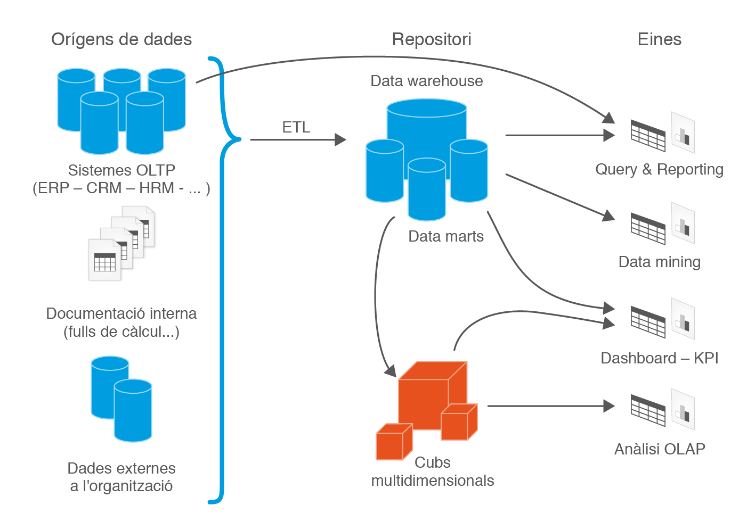

ETL: ***E****xtract,* ***T****ransform and* ***L****oad,* és el procés de filtratge i extracció de dades de diferents orígens que s'emmagatzemen al *data warehouse*.

Data mart: Subconjunt de dades del *data warehouse*, corresponent a una àrea del negoci.

KPI: ***K****ey* ***P****erformance* ***I****ndicator*, expresa el rendiment de la empresa a partir dels objectius fixats i els complits.

Dashboard: Interfície d'usuari dissenyada per a mostrar informació dels KPI o d’informes.

### 5.1.2.- Eines analítiques

Query & Reporting: Permeten dissenyar i executar consultes en BD i formatar el resultat en informes.

Data Mining: La mineria prepara i explora les dades per a obtenir informació no explícita “oculta” en elles.

OLAP: ***O****n****L****ine* ***A****nalytical* ***P****rocessing*, fa referència als sistemes que almacenen gran quantitat de dades obtingudes d’un OLTP.

#### 5.1.2.1.- Cubs multidimensionals

Utilitzats en l’anàlisi OLAP. Representació matricial (N dimensions) de les dades representades en files i columnes.

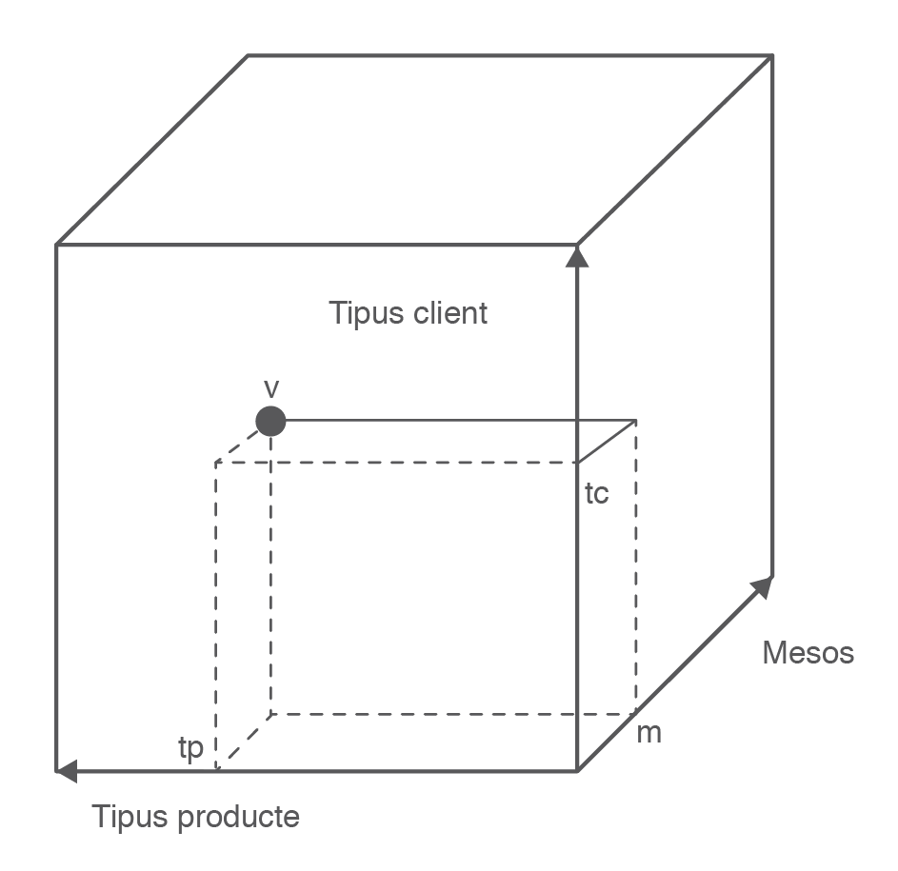

Per motius de complexitat, aquestes consultes no s’escriuen amb SQL. Es va crear el llenguatge MDX (***M****ulti****D****imensional* ***E****xpressions*), dissenyat específicament per a consultes a cubs.